COMUNICADO DE PRENSA
Módulos GNSS de Würth Elektronik Elara-I, Elara-II, Erinome-I y Erinome-II
Navegación por satélite de sencilla integración
Waldenburg (Alemania), 13 de mayo de 2020 – Würth Elektronik lanza una familia de productos de módulos GNSS al mercado, que es única desde varios puntos de vista: La línea Elara representa uno de los módulos GNSS más pequeños en el mercado, tanto con antena integrada como sin ella. Para tareas de navegación sofisticadas, presentamos la serie Erinome, que utiliza los cuatro sistemas de satélites de navegación global a máxima velocidad: GPS, GLONASS, Galileo y BeiDou. Los cuatro módulos pueden utilizarse en modo de baja potencia y permiten comunicación I²C además de la típica interfaz UART. Gracias a las herramientas como la tarjeta de evaluación y el software Navigation Satellite de Würth Elektronik (WENSS, por sus siglas en inglés), los desarrolladores que deseen integrar, por primera vez, una solución de navegación por satélite en su aplicación, obtendrán resultados óptimos rápidamente.
El seguimiento de contenedores, la navegación de máquinas agrícolas, vehículos aéreos no tripulados (drones), la gestión de flotas, cartografía, el etiquetado geográfico de cámaras, el monitoreo en los transportes de animales, la referenciación de la sincronización horaria internacional, etc. En resumen, los más diversos requisitos de las aplicaciones basadas en el posicionamiento global, pueden satisfacerse con los módulos GNSS de Würth Elektronik.
Para aplicaciones móviles con requisitos mínimos de espacio
Elara-I y Elara-II son módulos que ahorran espacio, particularmente para aplicaciones en las que es suficiente una determinación de la posición mediante GPS y GLONASS. Elara-I, con unas dimensiones de solo 10 x 10 x 5,9 mm, cuenta con una antena integrada con una elevada sensibilidad en recepción. Elara-II, con unas dimensiones de 4,1 x 4,1 x 2,2 mm, es uno de los módulos GNSS más pequeños en el mercado para su integración en PCB con antena externa. Los dos módulos están optimizados para el funcionamiento con baterías y una vez operativos alcanzan rápidamente una localización con una precisión de 1,5 m.
Para una navegación sensible y en condiciones difíciles
Si se consultan permanentemente los datos de la posición actual y/o se esperan lagunas temporales, se recomienda el uso de módulos como el Erinome-I y Erinome-II. Además de los satélites americanos y rusos, también apuntan a los satélites europeos y chinos. Proporcionando datos de posición actualizados hasta diez veces por segundo. Erinome-I (18 x 18 x 6,4 mm) es la versión con antena integrada, en cambio Erinome-II (7 x 7 x 1,6 mm) es la versión sin antena integrada. Para la selección de la antena puede consultarse una documentación técnica detallada y disponible.
Todos los módulos GNSS de Würth Elektronik están dimensionados para el rango de temperaturas industriales de -40 °C a +85 °C y pueden adquirirse en cualquier momento desde el almacén sin una cantidad mínima de pedido.

Imágenes disponibles
Las siguientes imágenes se encuentran disponibles para impresión y descarga en: http://www.htcm.de/kk/wuerth
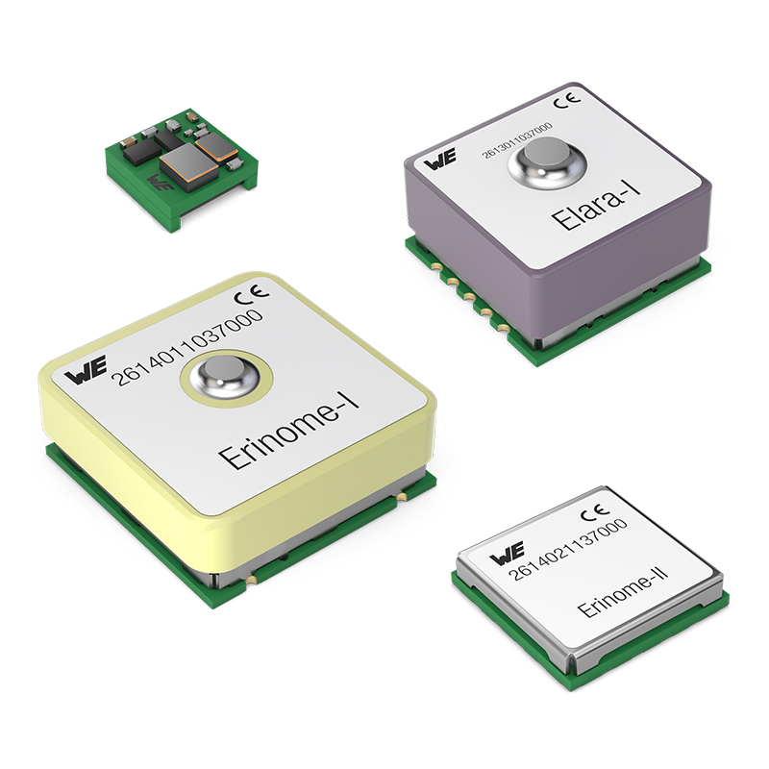
Fuente de la imagen: Würth Elektronik
Módulos GNSS Elara-I, Elara-II, Erinome-I y Erinome-II: de fácil integración en productos para la geolocalización.

Acerca del Grupo Würth Elektronik eiSos
El Grupo Würth Elektronik eiSos es un fabricante de componentes electrónicos y electromecánicos para la industria electrónica y facilitador tecnológico para soluciones electrónicas orientadas al futuro. Würth Elektronik eiSos es uno de los mayores fabricantes europeos de componentes pasivos y opera en 50 países. Sus plantas de producción en Europa, Asia y América del Norte suministran productos a un creciente número de clientes en todo el mundo.
La gama de productos incluye componentes de CEM, inductores, transformadores, componentes de RF, varistores, condensadores, resistencias, cuarzos, osciladores, módulos de potencia, transferencia de potencia inalámbrica, LED, sensores, conectores, elementos para fuentes de alimentación, interruptores, pulsadores, tecnología de conexión, portafusibles, así como soluciones para la transmisión inalámbrica de datos.
La orientación de servicio única de la empresa se caracteriza por la disponibilidad de todos los componentes del catálogo desde el almacén sin una cantidad mínima de pedido, muestras gratuitas y un amplio apoyo por parte del personal técnico de ventas y herramientas de selección.
Gracias a la asociación tecnológica con el equipo de fórmula E Audi Sport ABT Schaeffler y el apoyo en la competición Formula Student, la empresa muestra su fuerza innovadora en el segmento de la eMobility (www.we-speed-up-the-future.com).
Würth Elektronik forma parte del Grupo Würth, líder del mercado mundial de la tecnología de montaje y fijación. La empresa emplea a 7300 trabajadores y generó una facturación de 822 millones de euros en 2019.
Würth Elektronik: more than you expect!
Más información en www.we-online.com

Más información:  Würth Elektronik eiSos GmbH & Co. KG  Sarah Hurst  Max-Eyth-Strasse 1  74638 Waldenburg  Alemania  Tel.: +49 7942 945-5186  Correo electrónico:  sarah.hurst@we-online.de  www.we-online.de | Contacto para la prensa:  HighTech communications GmbH  Brigitte Basilio  Brunhamstrasse 21  80339 München  Alemania  Tel.: +49 89 500778-20  Fax: +49 89 500778-77  Correo electrónico: b.basilio@htcm.de  www.htcm.de

